Лабораторная работа №6

Разработка приложения работы с базой данных

**Цель работы:** изучить возможности взаимодействия Python с реляционными базами данных с помощью DB-API 2.0

**Ход работы:**

Задание: Написать функцию, которая строит ER модель базы данных. Можно сгенерировать схему в формате HTML или XML, либо воспользоваться сторонними приложениями и библиотеками.

Реализация:

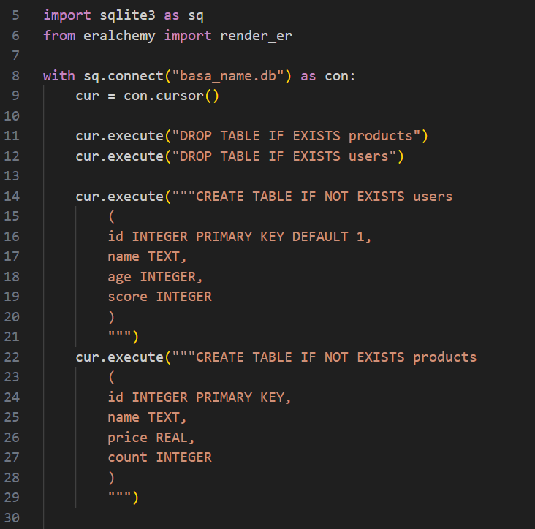

Рис 6.1 код программы(1)

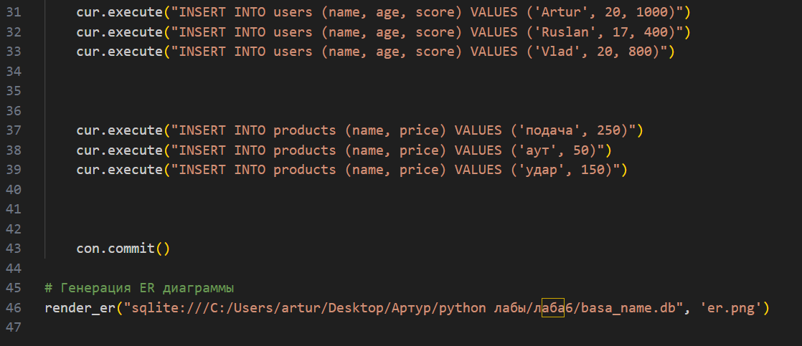

Рис 6.2 код программы(2)

**Вывод:** Были изучены возможности взаимодействия Python с реляционными базами данных с помощью DB-API 2.0